НЕЗВІДАНА ПОЛЬЩА (шкільні канікули)

1 день

Краків - місто королів

Зустріч туристів у Львові представником компанії Сакумс біля автобуса (автобус чекатиме на парковці біля залізничного вокзалу, якщо стояти спиною до вокзалу, парковка буде праворуч, де сквер).

Орієнтовний час збору туристів - 06:30. Виїзд на кордон о 07:00. Посадка туристів в автобус. Якщо ви добираєтесь до Львова самостійно, необхідно уточнити у менеджера точний час відправлення автобуса.

Переїзд у Краків.

Запрошуємо відвідати екскурсію "Краків - місто королів". В Кракові кожен житель знає красиві легенди про засновника міста князя Крака та легенду про страшного дракона Смока. Познайомтесь і Ви ближче з історією магічного міста, занурившись в лабіринти вимощених бруківкою вулиць, де, здається, ще зовсім недавно, проїжджали королі зі своєю свитою, оглядаючи свої величні володіння. Основні пам’ятки архітектури: Вавель, де формувалась історія Польщі, Маріацький костел з двома різними баштами, Барбакан, який служив в’їздом в місто, та сукеннице, де торгували заморські купці наче застигли у часі, аби розказати свої історії.

У вільний час пропонуємо відвідати факультативні екскурсії:

- Вавельський пагорб з королівським палацом (15 євро + вхідний квиток 15 євро) є символом світської та церковної влади в Польщі. Це, мабуть, найвизначніша пам’ятка першої столиці Польщі, яка є обов’язковою до відвідання, якщо Ви знаходитесь у Кракові. Багатство замку можна побачити як ззовні, так і зсередини, відвідавши надзвичайно розкішні королівські палати. Всередині заборонена фотозйомка, тому красу цього місця можна закарбувати в своїй пам’яті, тільки відвідавши його. Королівський палац, побудований на пагорбі є чудовим оглядовим майданчиком, з якого відкриваються прекрасні види на Віслу, на якій побудоване це, надзвичайної краси місто. І звичайно, ж не забудьте загадати бажання біля Краківського дракона, який знаходиться біля підніжжя замку;

– Краківський підземний музей (10 євро + вхідний квиток 10 євро). Якщо хочете знати, яким був Краків декілька століть тому, то варто спуститися під землю. З самого першого кроку підземний музей дивує і захоплює. Відвідувачі потрапляють всередину проходячи крізь пелену туману, на якій транслюється відеозображення середньовічної ринкової площі. Створюється враження переходу з сьогодення в минуле. Поринь в атмосферу середньовіччя, відчуй себе археологом!

Увечері всіх бажаючих запрошуємо в Краківський аквапарк (10 євро + 15 євро вхідний квиток). В аквапарку 3 басейни з доріжками для плавання, фонтанами та гідромасажем, декілька саун та безліч гірок, які вражають своїми розмірами: найдовша червона гірка "Саламандра" - 202 метри та не має аналогів в Європі. Це три хвилини фантастичного спуску, який закінчується запаморочливим падінням в воду. Для любителів швидких спусків тут є жовта гірка, а гірка фіолетового кольору зсередини здається абсолютно чорною, тому з'їзд в ній супроводжується світловими на звуковими ефектами. І це ще далеко не всі розваги, які чекають Вас при відвіданні Краківського аквапарку.

Вечеря*.

Повернення до готелю. Ночівля.

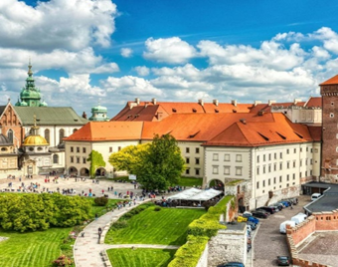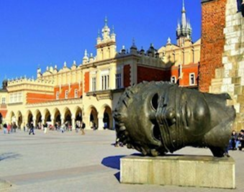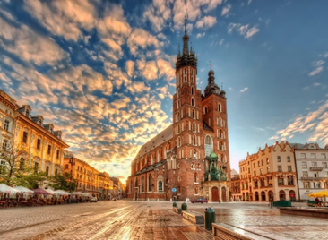

2 день

Королівська розкіш Польщі - Ксенж та перлина країни - Вроцлав

Сніданок. Виселення з готелю.

Запрошуємо на екскурсію "Замок Ксенж - королівська розкіш Польщі" (20 євро + 15 євро вхідний квиток), де кожен камінь зберігає таємниці тисячолітньої історії. Тут переплелися різні епохи та стилі — від готики до бароко, і кожен наступний господар перетворював замок на розкішну резиденцію, додаючи свій штрих до його неповторного вигляду. Замок пережив безліч історичних періодів: був резиденцією польських, чеських і угорських королів, а також військовими казармами Червоного армії. Відреставровані королівські покої, величезна територія замку та панорамний оглядовий майданчик відкриють для вас неймовірну велич цього історичного місця. Пориньте в атмосферу стародавньої розкоші і відчуйте велич Замку Ксенж, що вже понад тисячу років височіє на скелі.

Переїзд у Вроцлав.

Запрошуємо на екскурсію "Вроцлав - польська перлина". Вроцлав - унікальне місто, що розташоване на 12 островах, з'єднаних між собою численними мостами. Мости разом з затишними парками надають йому особливу чарівність. Гуляючи по вуличках міста, які немов зійшли з картинок в книзі казок, ви довідаєтесь, звідки взялися знамениті гноми Вроцлава. Ви побачите окрасу міста - Ратушу на ринковій площі, та дізнаєтесь про найважливіші події в житті міста і великих людей, чиї імена так чи інакше пов'язані з ним: Гете, Сальвадора Далі, Марлен Дітріх і Пабло Пікассо.

Вечеря*.

Поселення в готель. Ночівля.

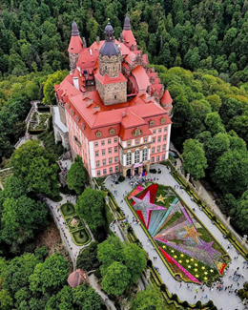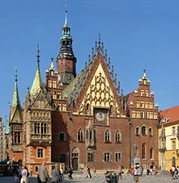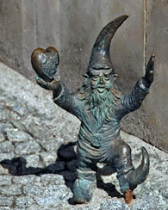

3 день

Знайомство з Познань й Торунь

Сніданок. Виселення з готелю.

Запрошуємо на екскурсію по місту Познань (15 євро для дорослих/10 євро для дітей). Познань — це місто, яке живе в ритмі історії та сучасності. Тут вулички, обвиті зеленим плющем, розповідають свої історії через старовинні будівлі та величні фонтанами, що виблискують під сонцем. Старий Ринок, одна з найкрасивіших площ Європи, захоплює красою та архітектурною витонченістю. Протягом екскурсії ви відвідаєте численні пам'ятки міста, зокрема славнозвісний Кафедральний собор Святого Петра і Павла, який є однією з найстаріших церков Польщі. Познань не лише здивує вас своєю красою, але й залишить відчуття справжнього польського шарму.

Рекомендуємо екскурсію у місто Торунь (15 євро для дорослих/10 євро для дітей), де кожен камінь розповідає про епоху Тевтонських лицарів, а кріпосні стіни та середньовічні замки надають місту особливого шарму. Торунь — це не лише старовинні будівлі, а й місто, яке гордиться своїм геніальним земляком, астрономом Миколою Коперником. Ви зможете побачити його пам'ятник, відвідати музей та планетарій, а також прогулятися по вузьких вуличках, які так люблять фотографи. Старовинний центр Торуні внесено до списку Світової спадщини ЮНЕСКО, що робить його неперевершеною архітектурною перлиною.

Вечеря*.

Поселення в готель. Ночівля.

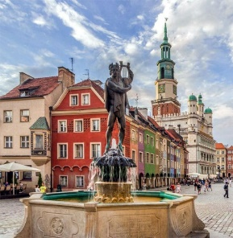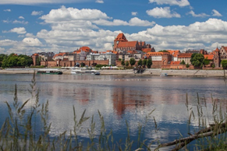

4 день

Тримісто: Гданьськ, Сопот, Гдиня

Сніданок. Виселення з готелю.

Переїзд у Гданськ.

Рекомендуємо екскурсію "Гданськ - Польський Амстердам" (15 євро для дорослих/10 євро для дітей). Гданськ, місто на березі Балтійського моря, чарує своєю неповторною атмосферою. Від вузьких "пряникових" фасадів Королівського тракту до величних готичних веж костелу Святої Марії — кожна вулиця цього міста переносить вас в епоху, коли тут жили багаті купці та аристократи. Відчуйте дух цього історичного портового міста та дізнайтеся, чому Гданськ так сильно відрізняється від інших польських міст. Прогулюючись його вулицями, ви відкриєте для себе унікальні ракурси, що залишають незабутні враження.

Запрошуємо на екскурсію "Сопот і Гдиня: перлина Прибалтики і Монте-Карло Півночі" (20 євро для дорослих/15 євро для дітей) - це дві перлини Балтійського узбережжя, що ідеально поєднують відпочинок та розваги. Сопот — це місто з безтурботною атмосферою, відомим пірсом, що є найдовшим в Європі. А Гдиня, що виникла як портове містечко, сьогодні є одним із наймолодших, але водночас найсучасніших міст Польщі. Разом ці два міста складають неповторну агломерацію "Тримісто", де зливаються культура, історія та сучасність. Сопот — це чудовий курорт з прекрасними пляжами і нічними клубами, а Гдиня — справжній вікенд-рай для любителів морського відпочинку.

Вечеря*.

Переїзд у готель. Ночівля.

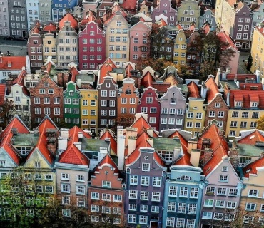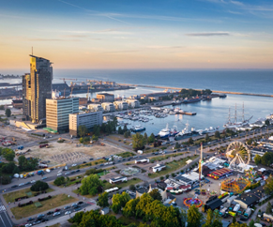

5 день

Легенди Мальборкського замку

Сніданок. Виселення з готелю. Переїзд у Мальборкський замок.

Запрошуємо на екскурсію "Легенди Мальборкського замку" - обов’язкова до відвідання (15 євро + вхідний квиток 15євро для дорослих , 10 євро для дітей) - ОБОВ'ЯЗКОВЕ ПОПЕРЕДНЄ БРОНЮВАННЯ. Мальборк — це місто, яке по праву гордиться своїм замком - найбільшим середньовічним замком в Європі та світі. Замок Тевтонського ордена, з його величними вежами і потужними кріпосними стінами, переносе вас у епоху лицарських подвигів. Протягом екскурсії ви дізнаєтеся про історії, які ховаються за цими стінами, побачите неймовірні архітектурні рішення, такі як система центрального опалення, і потрапите до замкового музею, що зберігає колекції військового спорядження, бурштину та порцеляни. Мальборк — це справжня перлина середньовічної архітектури, яку варто побачити на власні очі.

Вечеря*.

Переїзд у готель. Ночівля.

6 день

Чарівна Пані Варшава

Сніданок. Виселення з готелю.

Переїзд у Варшаву.

Запрошуємо на екскурсію "Чарівна Пані Варшава". Варшава — місто з непростою долею та неймовірною силою відродження, де історія гармонійно поєднується з сучасністю. Під час екскурсії ви прогуляєтесь елегантними вулицями Старого міста, побачите королівські резиденції та символи столиці, відчуєте її ритм і характер. «Чарівна Пані Варшава» відкриється вам як жива, стильна й надихаюча — місто, яке вміє дивувати і закохувати з першого знайомства

Виїзд в Україну. Прибуття до Львову. Посадка групи в поїзд після 23:00.

Вартість при бронюванні за 6 тижнів до початку туру - 355 EUR

Базова вартість - 365 EUR

Входить у вартість
- Проїзд автобусом єврокласу по маршруту туру;
- Проживання у готелях рівня 3* в номерах з усіма зручностями;
- Харчування – сніданки;
- Супровід керівником групи;
- Медичне страхування для осіб 4-64 роки;
- Оглядові екскурсії по Кракову, Вроцлаву та Варшаві.

Не входить у вартість
- Факультативні екскурсії;
- Навушники під час екскурсій - 10 євро/тур/особа (обовʼязкова оплата до початку туру);
- Медичне страхування для осіб 0-3 та 65-80 років (*уточнюйте у менеджера);
- Додаткове харчування (15 євро/вечеря);
- Вхідні квитки в екскурсійні об'єкти (церкви, собори, музеї тощо);
- Проїзд в громадському транспорті;
- Особисті витрати;
- Туристам із Києва Туроператор «САКУМС» може надати послуги щодо придбання залізничних квитків Київ-Львів-Київ - від 1900 грн. (купе). Квитки можна купити самостійно, обов'язково завчасно уточніть у менеджера номер поїзда. Увага! Вартість квитків може бути змінена Туроператором після придбання, внаслідок підняття тарифів, чи підтвердження УЗ дорожчого поїзда;

